杭州简凡科技有限公司年生产加工塑料模具（模型）20万件、金属模具（模型）10万件项目
竣工环境保护
验收监测报告

杭州简凡科技有限公司
2022年4月
目 录
一、项目概况 1
二、验收监测依据 2
三、项目建设情况 3
3.1地理位置及周围环境 3
3.2批建变化 3
3.3主要设备和原辅料 3
3.4公用工程 4
3.5 生产工艺流程 4
四、环境保护设施 5
4.1 污染源及污染物分析和污染治理措施 5
4.2 环保投资 6
4.3 环评及批复意见在工程实施中的落实情况 6
五、环评结论及批复意见 8
5.1环评结论 8
5.2环评批复意见 8
六、验收执行标准 8
6.1 噪声 9
6.2 废水 9
七、验收监测内容 10
7.1 监测目的 10
7.2 监测内容 10
八、质量保证和质量控制 11
8.1监测分析方法 11
8.2质量保证和质量控制 11
九、验收监测结果 12
十、验收监测结论 15
10.1 结论 15
10.2 建议 16

附图1 项目地理位置图
附图2厂区平面布置图
附图3周围环境图
附件1 环评批文
附件2 企业生产报表
附件3 承诺
附件4 购销合同
附件5 生活垃圾证明
附件6 危险固废处置协议
附件7 网上公示截图
附件8 检测报告（含检测布点图）
附件9 排污证回执
附件10竣工时间和调试时间公示
附件11建设项目工程竣工环境保护“三同时”竣工验收登记表

一、项目概况
- 项目名称：杭州简凡科技有限公司年生产加工塑料模具（模型）20万件、金属模具（模型）10万件项目
- 建设单位：杭州简凡科技有限公司
- 建设性质：新建
- 项目位置：本项目位于杭州市萧山区萧山经济技术开发区红垦农场垦辉六路65号1-01室
- 环境影响报告书（表）编制单位与完成时间、审批部门、审批时间与文号
杭州简凡科技有限公司位于萧山区萧山经济技术开发区红垦农场垦辉六路65号1-01室，租用浙江梵隆汽车部件有限公司所属工业用房1030平方米。于2022年进行过环境影响评价，并经杭州市生态环境局萧山分局审批，取得批复（萧环建[2022]16号）。审批规模为年生产加工塑料模具（模型）20万件、金属模具（模型）10万件。
- 开工、竣工、调试时间
本项目开工日期为2022年2月，投入试生产（试运行）日期为2022年3月。
- 验收工作由来
现项目按照相关要求已经竣工，环保设施也已经稳定运行。建设过程中未发生重大变动。
2022年3月我公司委托杭州希科检测技术有限公司承担本项目环境保护设施竣工验收监测。我公司在此基础上编制了环保设施竣工验收监测报告。

二、验收监测依据
- 《建设项目环境保护管理条例》，国务院令第253号，1998年11月29日发布，根据2017年7月16日《国务院关于修改〈建设项目环境保护管理条例〉的决定》修订，2017年10月1日起施行；
- 《建设项目竣工环境保护验收暂行办法》，环境保护部，国环规环评 [2017] 4号，2017年3月29日；
- 《浙江省环境保护局建设项目环境保护“三同时”管理办法》，浙江省环境保护局浙环发[2007]12号；
- 《浙江省环境保护厅建设项目竣工环境保护验收技术管理规定》，浙江省环境保护厅浙环发[2009]89号文；
- 《浙江省建设项目环境保护管理办法》，浙江省政府令第364号，2018年3月1日；
- 《杭州简凡科技有限公司年生产加工塑料模具（模型）20万件、金属模具（模型）10万件项目环境影响报告表》；
- 《杭州简凡科技有限公司年生产加工塑料模具（模型）20万件、金属模具（模型）10万件项目环境影响报告表审批意见的函》，2022年。

三、项目建设情况

3.1地理位置及周围环境
项目东面、西面为梵隆汽车；南面为梵隆汽车；北面为利华水泥电杆，隔空地为河道。最近住户位于本项目西侧，距离本项目厂界约210米。

3.2批建变化
表3-1批建变化情况
类别 | 环评内容 | 建设情况 | 变化情况
地址 | 萧山区萧山经济技术开发区红垦农场垦辉六路65号1-01室 | 萧山区萧山经济技术开发区红垦农场垦辉六路65号1-01室 | 无
规模 | 年生产加工塑料模具（模型）20万件、金属模具（模型）10万件 | 年生产加工塑料模具（模型）20万件、金属模具（模型）10万件 | 无
设备 | 具体见表3-2 | 具体见表3-2 | 无
原辅料 | 具体见表3-3 | 具体见表3-3 | 无
工艺 | 具体见图3-1 | 具体见图3-1 | 无
污染治理措施 | 生活污水经化粪池处理达到三级标准后纳管。  噪声防治措施为加强设备维护，加强隔声防振。  生活垃圾由环卫部门统一收集清运。一般固废由厂家分类收集后出售给物资公司综合利用。危废委托有资质单位进行处理。 | 生活污水经化粪池处理达到三级标准后纳管。  噪声防治措施为加强设备维护，加强隔声防振。  生活垃圾由环卫部门统一收集清运。一般固废由厂家分类收集后出售给物资公司综合利用。危废委托有资质单位进行处理。 | 无

3.3主要设备和原辅料
表3-2主要设备一览表 单位：台
序号 | 设备名称 | 设备数量（审批） | 设备数量（实际）
1 | 锯床 | 2台 | 2台
2 | 加工中心 | 20台 | 20台
3 | 雕刻机 | 10台 | 10台
4 | 铣床 | 2台 | 2台
5 | 车床 | 3台 | 3台
6 | 数控车床 | 1台 | 1台
7 | 空压机 | 2台 | 2台

表3-3 项目主要原辅材料消耗
序号 | 主要原辅材料源名称 | 本项目主要原辅材料审批用量t/a | 本项目主要原辅材料实际用量t/a
1 | ABS塑料板 | 40t/a | 40t/a
2 | PC塑料板 | 10t/a | 10t/a
3 | PCM塑料板 | 2t/a | 2t/a
4 | PA塑料板 | 2t/a | 2t/a
5 | PMMA塑料板 | 2t/a | 2t/a
6 | 石膏粉 | 0.5t/a | 0.5t/a
7 | 钢材 | 2t/a | 2t/a
8 | 铝合金 | 2t/a | 2t/a
9 | 切削液 | 0.2t/a | 0.2t/a
10 | 设备用润滑油 | 0.1t/a | 0.1t/a

3.4公用工程
⑴给排水
①给水
本项目用水全部由萧山自来水公司水网供给，主要提供给生产用水、职工生活用水及消防给水，并按有关要求配置并执行。
②排水
本项目排水实行雨污分流制。本项目污水经预处理达到《污水综合排放标准》(GB8978-1996)三级标准后纳入污水管网。
⑵供电
本项目用电主要由萧山区供电局提供。

3.5 生产工艺流程
本项目生产工艺流程及产污环节如下：
图3-1本项目生产工艺流程及产污环节图
说明：钢材、铝合金经锯、车、铣、雕刻加工即可成为成品（金属模具（模型））。
塑料板锯料后，正面经车、铣、雕刻加工后，用石膏粉加水（石膏粉和自来水7比3混合）灌注进入正面空心部分，形成石膏，增强硬度，再对反面进行车、铣、雕刻加工，最后人工敲击让石膏脱落即可成为成品（塑料模具（模型））。

四、环境保护设施

4.1 污染源及污染物分析和污染治理措施
（1）废气
本项目塑料模具（模型）制作时使用石膏粉，石膏粉用量不大，使用时石膏粉袋子开小口，人工小心倒入塑料件凹槽中，粉尘产生量很少，且质量大快速沉降，石膏制作在单独的小房间，洒落在地面的石膏粉可清扫后可作为原料再利用。因此，本项目基本无废气排放。
（2）废水
本项目用水为生活用水和石膏制作用水，石膏粉和水用量比为7比3，石膏粉用量为0.5t/a，因此，石膏制作用水约0.21t/a。脱落后的石膏成为固废，不会产生废水，本项目无工艺废水产生，产生的废水为生活污水。生活污水经化粪池处理后达到三级标准纳入污水管网。
（3）噪声
本项目噪声主要来源于锯床、加工中心、雕刻机等。加强设备维护，加强隔声防振。
（4）固废
本项目产生的固废为机油桶、切削液桶、钢材、铝合金、塑料边角料、废石膏和职工生活垃圾。生活垃圾由环卫部门统一收集清运。钢材、铝合金、塑料边角料、废石膏由厂家分类收集后出售给物资公司综合利用。机油桶、切削液桶、废切削液属于危废，委托有资质单位进行处理。

4.2 环保投资
本项目实际环保投资约8万元，主要为废水处理、隔声降噪设施等，占项目总投资200万元的4%。

4.3 环评及批复意见在工程实施中的落实情况
环评及批复意见在工程实施中的落实情况见表4-1。

表4-1 环评及批复要求落实情况
项目 | 环评及批复要求  萧环建[2022]16号 | 实际落实情况
项目选址与内容 | 杭州简凡科技有限公司位于萧山区萧山经济技术开发区红垦农场垦辉六路65号1-01室，审批规模为年生产加工塑料模具（模型）20万件、金属模具（模型）10万件。 | 与环评符合。
废 水 | 实行雨污分流、清污分流，污水必须经处理达到《污水综合排放标准》（GB8978-1996）三级标准后纳入城市污水管网。 | 已落实。本项目无工艺废水，产生的废水为生活污水。生活污水经化粪池处理后达到三级标准纳入污水管网。2022年3月28日-3月29日监测周期内，杭州简凡科技有限公司生活污水中pH值、悬浮物、化学需氧量排放可满足《污水综合排放标准》（GB8978—1996）中三级标准，氨氮排放符合《工业企业废水氮、磷污染物间接排放限值》（DB33/887-2013）中限值要求。
噪 声 | 厂内高噪声设备合理布局，远离敏感点，采取隔声降噪减振措施，确保厂界噪声达标。严禁噪声扰民。 | 已落实。2022年3月28日-3月29日监测周期内，杭州简凡科技有限公司厂界噪声排放能符合《工业企业厂界环境噪声排放标准》(GB12348-2008)中的3类标准。
固体废弃物 | 固体废弃物必须分类妥善处置，禁止随意丢弃或焚烧，不得产生二次污染。危险固废集中收集后委托有资质单位处理。 | 已落实。本项目产生的固废为机油桶、切削液桶、钢材、铝合金、塑料边角料、废石膏和职工生活垃圾。生活垃圾由环卫部门统一收集清运。钢材、铝合金、塑料边角料、废石膏由厂家分类收集后出售给物资公司综合利用。机油桶、切削液桶、废切削液属于危废，委托有资质单位进行处理。

五、环评结论及批复意见

5.1环评结论
杭州简凡科技有限公司拟建于萧山区萧山经济技术开发区红垦农场垦辉六路65号，租用浙江梵隆汽车部件有限公司所属工业用房，面积1030m²，为合法建筑。本项目实施后，将实现年生产加工塑料模具（模型）20万件、金属模具（模型）10万件的生产规模。
本项目投产后，项目排放的各类污染物能达到国家、省规定的污染物排放标准，符合总量控制要求，项目周边环境质量能够维持现状，不会对周边环境敏感点产生明显影响。
综合分析，项目建设符合杭州市“三线一单”生态环境分区管控要求，排放污染物能符合国家、省规定的污染物排放标准和重点污染物排放总量控制要求，符合区域相关规划要求，符合国家和地方产业政策要求，企业采取必要的风险防范对策和应急措施后，项目环境风险能够控制在可接受范围内。
从环保审批原则及环境保护角度分析，项目在此地建设实施是可行的。

5.2环评批复意见

见附件1

六、验收执行标准

6.1 噪声
厂区周围执行《工业企业厂界环境噪声排放标准》（GB 12348-2008）中的3类标准。具体标准值见表6-1。

表6-1《工业企业厂界环境噪声排放标准》（GB12348-2008）
Leq：dB（A）
声环境功能区类别 | 昼 间
3类 | 65

6.2 废水
本项目废水排放执行《污水综合排放标准》（GB8978—1996）中三级标准，具体见表6-2。
表6-2 污水综合排放标准（GB8978-1996）
污染物名称 | 三级 | 单位
pH | 6～9
COD_{Cr} ≤ | 500 | mg/L
SS ≤ | 400 | mg/L
NH₃-N ≤ | 35 | mg/L
NH₃-N纳管参考《工业废水氮、磷污染物间接排放限值》(DB33/887-2013)。

七、验收监测内容

7.1 监测目的
通过现场监测、调查，考核该项目环保设施的建设、运行各项指标是否达到工程设计指标；运行情况及处理效率是否达到设计要求；该项目环保治理措施的落实情况；检查项目环境管理情况是否规范，检查排污口是否规范，提出存在问题及对策措施。

7.2 监测内容
根据本项目实际情况，对本项目外排废水；厂界噪声进行了监测。

八、质量保证和质量控制

8.1监测分析方法
表8-1 检测方法
样品类别 | 检测项目 | 检测方法
废水 | pH值 | 水质 pH 值的测定 电极法HJ 1147-2020
废水 | 氨氮 | 水质 氨氮的测定 纳氏试剂分光光度法HJ 535-2009
废水 | 化学需氧量 | 水质 化学需氧量的测定 重铬酸盐法HJ 828-2017
废水 | 悬浮物 | 水质 悬浮物的测定 重量法GB/T 11901-1989
噪声 | 工业企业厂界噪声 | 工业企业厂界环境噪声排放标准GB 12348-2008

8.2质量保证和质量控制
为了确保监测数据具有代表性、可靠性、准确性，在本次监测中应对检测全过程包括布点、采样、实验室分析、数据处理等各环节进行严格的质量控制。具体要求如下：
（1）验收监测中及时了解生产工况情况，保证监测过程中工况达到设计规模的75%以上。
（2）合理布设监测点位，保证各监测点位布设的科学性和可比性。
（3）现场采样、分析人员须经技术培训、安全教育持证上岗后方可工作。
（4）本次监测所用仪器、量器均为计量部门鉴定认证和分析人员校准合格的。
（5）监测分析方法采用国家颁布的标准（或推荐）分析方法。
（6）监测报告实行三级审核。

九、验收监测结果
9.1生产工况
2022年3月杭州希科检测技术有限公司对公司建设项目进行了环保设施竣工验收监测。
监测期间生产负荷见表9-1。
表9-1 监测期间本项目生产负荷
监测工况 | 现场监测期间，2022年3月28日生产加工塑料模具（模型）620件、金属模具（模型）300件。2022年3月29日生产加工塑料模具（模型）620件、金属模具（模型）300件。生产负荷达到实际达产规模的75%，符合竣工验收条件。符合竣工验收条件。
备注 | 全年工作300天

9.2环保设施调试运行效果
各项环保措施正常运转。
9.3污染物排放监测结果

9.3.1噪声监测
9-2 噪声检测表数据
采样时间 | 测试点位 | 检测项目 |  | 检测结果 | 标准 | 单位
2022-03-28 | N1 厂界东侧 | 工业企业厂界噪声 | 昼间 | 57 | ≤65 | dB(A)
2022-03-28 | N2 厂界北侧 | 工业企业厂界噪声 | 昼间 | 58 | ≤65 | dB(A)
2022-03-29 | N1 厂界东侧 | 工业企业厂界噪声 | 昼间 | 58 | ≤65 | dB(A)
2022-03-29 | N2 厂界北侧 | 工业企业厂界噪声 | 昼间 | 58 | ≤65 | dB(A)
2022年3月28日-3月29日监测周期内，杭州简凡科技有限公司厂界噪声排放能符合《工业企业厂界环境噪声排放标准》(GB12348-2008)中的3类标准。

9.3.2废水监测
（1）监测点
位于生活污水排放口
（2）监测时间
为2022年3月28日-3月29日
（3）监测项目及频次
监测项目为pH值、氨氮、化学需氧量、悬浮物，
频次为一天一次，每天取4个样品。
9-3 检测表数据
监测日期 | 采样地点 | 监测项目 | 检测结果 |  |  |  | 均值(范围) | 标准限值 | 单位
监测日期 | 采样地点 | 监测项目 | 1 | 2 | 3 | 4 | 均值(范围) | 标准限值 | 单位
2022-03-28 | W1 废水总排口 | 样品性状 | 微黄微臭微浊液体 | 微黄微臭微浊液体 | 微黄微臭微浊液体 | 微黄微臭微浊液体 | / | / | /
2022-03-28 | W1 废水总排口 | pH值 | 7.6 | 7.7 | 7.50 | 7.50 | 7.5-7.7 | 6～9 | 无量纲
2022-03-28 | W1 废水总排口 | 氨氮 | 2.24 | 2.15 | 1.78 | 2.35 | 2.13 | / | mg/L
2022-03-28 | W1 废水总排口 | 化学需氧量 | 129 | 140 | 125 | 145 | 135 | ≤500 | mg/L
2022-03-28 | W1 废水总排口 | 悬浮物 | 38 | 32 | 35 | 25 | 32 | ≤400 | mg/L
2022-03-29 | W1 废水总排口 | 样品性状 | 微黄微臭微浊液体 | 微黄微臭微浊液体 | 微黄微臭微浊液体 | 微黄微臭微浊液体 | / | / | /
2022-03-29 | W1 废水总排口 | pH值 | 7.5 | 7.4 | 7.3 | 7.6 | 7.3-7.6 | 6～9 | 无量纲
2022-03-29 | W1 废水总排口 | 氨氮 | 2.12 | 2.07 | 2.17 | 2.15 | 2.13 | / | mg/L
2022-03-29 | W1 废水总排口 | 化学需氧量 | 136 | 144 | 120 | 126 | 132 | ≤500 | mg/L
2022-03-29 | W1 废水总排口 | 悬浮物 | 32 | 21 | 30 | 29 | 28 | ≤400 | mg/L
2022年3月28日-3月29日监测周期内，杭州简凡科技有限公司生活污水中pH值、悬浮物、化学需氧量排放可满足《污水综合排放标准》（GB8978—1996）中三级标准，氨氮排放符合《工业企业废水氮、磷污染物间接排放限值》（DB33/887-2013）中限值要求。

十、验收监测结论

10.1 结论
对照《中华人民共和国环境保护法》等环保法律、法规和标准及杭州市生态环境局萧山分局萧环建[2022]16号《关于杭州简凡科技有限公司年生产加工塑料模具（模型）20万件、金属模具（模型）10万件项目环境影响报告表审查意见的函》，本项目竣工环境保护验收监测结论如下：
（1）废气
本项目塑料模具（模型）制作时使用石膏粉，石膏粉用量不大，使用时石膏粉袋子开小口，人工小心倒入塑料件凹槽中，粉尘产生量很少，且质量大快速沉降，石膏制作在单独的小房间，洒落在地面的石膏粉可清扫后可作为原料再利用。因此，本项目基本无废气排放。
（2）废水
本项目无工艺废水，产生的废水为生活污水。生活污水经化粪池处理后达到三级标准纳入污水管网。
2022年3月28日-3月29日监测周期内，杭州简凡科技有限公司生活污水中pH值、悬浮物、化学需氧量排放可满足《污水综合排放标准》（GB8978—1996）中三级标准，氨氮排放符合《工业企业废水氮、磷污染物间接排放限值》（DB33/887-2013）中限值要求。
（3）噪声
本项目噪声主要来源于锯床、加工中心、雕刻机等。加强设备维护，加强隔声防振。2022年3月28日-3月29日监测周期内，杭州简凡科技有限公司厂界噪声排放能符合《工业企业厂界环境噪声排放标准》(GB12348-2008)中的 3 类标准。
（4）固废
本项目产生的固废为机油桶、切削液桶、钢材、铝合金、塑料边角料、废石膏和职工生活垃圾。生活垃圾由环卫部门统一收集清运。钢材、铝合金、塑料边角料、废石膏由厂家分类收集后出售给物资公司综合利用。机油桶、切削液桶、废切削液属于危废，委托有资质单位进行处理。
（5）总量控制
根据《关于印发浙江省建设项目主要污染物总量准入审核办法(试行)的通知》(浙环发〔2012〕10号)，以及《关于进一步建立完善建设项目环评审批污染物排放总量削减替代区域限批等制度的通知》(浙环发[2009]77号)，建设项目不排放生产废水，只排放生活污水，其新增生活污水排放量可以不需区域替代削减。
在严格落实环评和批复提出的污染防治措施前提下，本项目营运过程产生的三废均能达标排放，项目运营过程不会对项目所在地的环境质量现状产生影响，因此能维持区域环境质量现状。
本项目已基本按照环评报告和批文意见进行落实和建设。

10.2 建议
建议进一步提高环保管理水平，健全各项规章制度并严格遵照执行，同时做好以下工作：
（1）本着“以防为主，综合治理，以管促治”的原则，加强科学管理，切实落实企业制定的各项环保措施，以进一步减少污染的排放量；
（2）建立环保管理制度，并设专职环保管理人员；
（3）加强对固体废物的管理与处置，以防造成二次污染。
环评批文
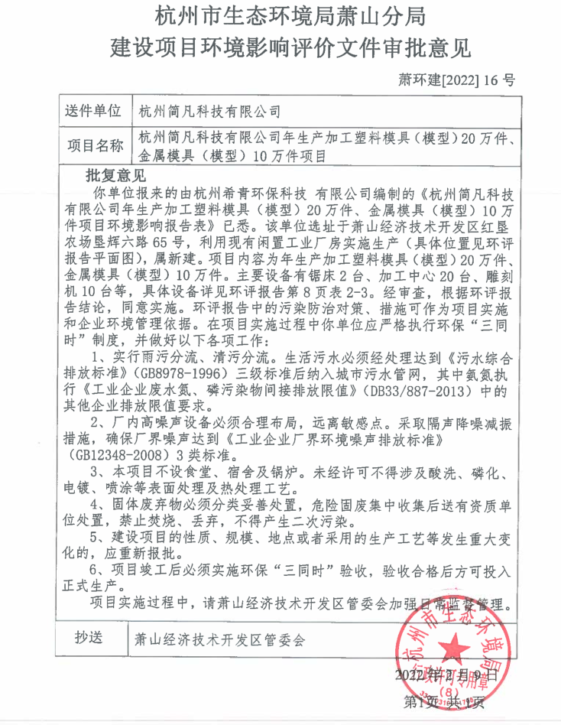
企业生产报表

2022年3月我公司委托杭州希科检测技术有限公司承担本项目环境保护设施竣工验收监测。
2022年3月28日--3月29日监测周期内，我公司生产情况如下：

监测周期内企业生产报表
生产日期 | 生产情况
2022年3月28日 | 日生产加工塑料模具（模型）620件、金属模具（模型）300件
2022年3月29日 | 日生产加工塑料模具（模型）620件、金属模具（模型）300件
我公司承诺以上数据真实有效，如有隐瞒，愿承担一切责任。

杭州简凡科技有限公司

承诺

本公司对本报告所有内容的真实性和准确性负责，严格按照环保设施竣工验收的要求进行编制，报告内容有任何因造假、失实情况而产生的法律责任，概由我公司承担。

特此承诺！

杭州简凡科技有限公司

购销合同
经甲乙双方充分协商，特立本合同以便共同遵守。
杭州简凡科技有限公司产生的一般工业固废为钢材、铝合金、塑料边角料、废石膏，由 收购。

甲方：杭州简凡科技有限公司

乙方：

注：需提供乙方的营业执照复印件加盖公章。
证明

杭州简凡科技有限公司生活垃圾由环卫部门(公司）统一收集后运送至垃圾中转站。

证明单位：
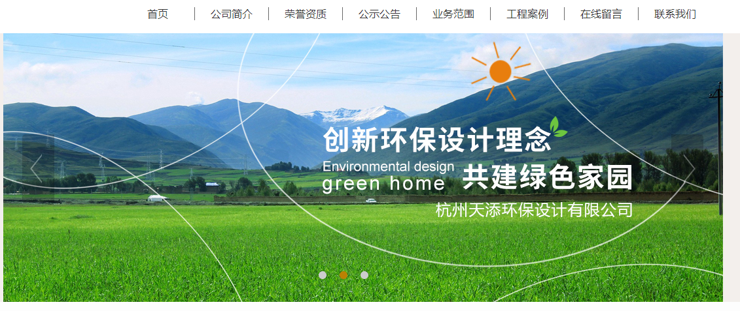

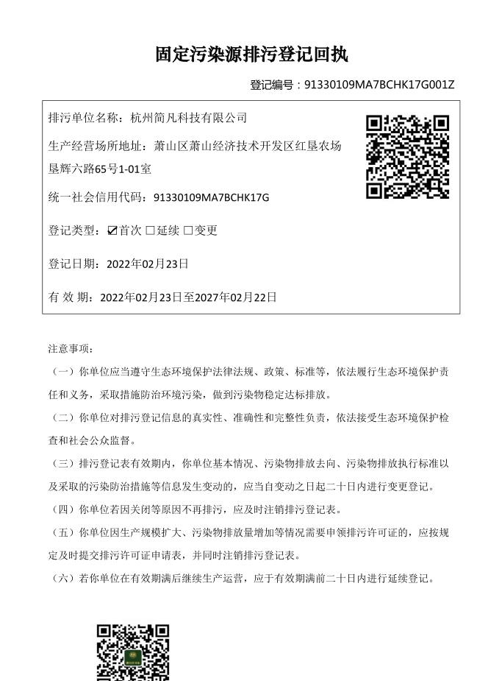

杭州简凡科技有限公司年生产加工塑料模具（模型）20万件、金属模具（模型）10万件项目
竣工时间和调试时间公示

根据《建设项目环境保护管理条例》、《关于发布（建设竣工环境保护验收暂行办法）的公告》（国环规划评（2017）4号）等要求，现将建设项目竣工和调试情况公示如下：
项目名称：杭州简凡科技有限公司年生产加工塑料模具（模型）20万件、金属模具（模型）10万件项目
建设地点：萧山区萧山经济技术开发区红垦农场垦辉六路65号1-01室
建设单位：杭州简凡科技有限公司
竣工日期：2022年02月
调试起止时间：2022年03月-2022年5月
联 系 人：袁丹娜
联系方式： 13958124906

我单位承诺对公示时间的真实性负责，并承担由此产生一切责任，特此说明。

单位名称（盖章）
日期：2022年03月

建设项目工程竣工环境保护“三同时”竣工验收登记表
编号： 审批经办人：
建设项目 | 项 目 名 称 |  |  |  | 杭州简凡科技有限公司年生产加工塑料模具（模型）20万件、金属模具（模型）10万件项目 |  |  |  |  |  |  |  |  |  |  |  |  |  |  |  |  |  | 建设地址 |  | 萧山区萧山经济技术开发区红垦农场垦辉六路65号1-01室
建设项目 | 行 业 类 别 |  |  |  | 其他未列明金属制品制造C-3399、 塑料零件及其他塑料制品制造C-2929 |  |  |  |  |  |  |  |  |  |  |  |  |  |  |  |  |  | 建设性质 |  | R新建 □迁建 □扩建
建设项目 | 设 计 生 产 能 力 |  |  |  | 年生产加工塑料模具（模型）20万件、金属模具（模型）10万件 |  |  |  |  |  |  |  |  |  |  |  |  |  |  |  |  |  |  |  |  |  |  |  |  |  | 试运行日期 |  |  | /
建设项目 | 实际生产能力 |  |  |  | 年生产加工塑料模具（模型）20万件、金属模具（模型）10万件 |  |  |  |  |  |  |  |  |  |  |  |  |  |  |  |  |  |  |  |  |  |  |  |  |  | 建设项目开工日期 |  |  | /
建设项目 | 投资总概算（万元） |  |  |  | 200 |  |  |  |  |  |  |  |  | 环保投资总概算（万元） |  |  |  |  |  |  | 8 |  |  |  |  |  |  |  |  |  | 所占比例（%） |  |  | 4
建设项目 | 环评审批部门 |  |  |  | 杭州市生态环境局萧山分局 |  |  |  |  |  |  | 批准文号 |  |  |  |  |  |  |  | 萧环建[2022]16号 |  |  |  |  |  | 批准时间 |  |  | 2022.2.9
建设项目 | 初步设计审批部门 |  |  |  | / |  |  |  |  |  |  | 批准文号 |  |  |  |  |  |  |  | / |  |  |  |  |  | 批准时间 |  |  | /
建设项目 | 环评验收审批部门 |  |  |  | / |  |  |  |  |  |  | 批准文号 |  |  |  |  |  |  |  | / |  |  |  |  |  | 批准时间 |  |  | /
建设项目 | 环保设施设计单位 |  |  |  | / |  |  |  |  |  |  | 环保设施施工单位 |  |  |  |  |  |  | / |  |  |  |  |  |  | 环保设施监测单位 |  |  |  |  | 杭州希科检测技术有限公司
建设项目 | 实际总投资 |  |  |  | 200 |  |  |  |  |  |  |  |  |  |  | 实际环保投资（万元） |  |  |  |  | 8 |  |  |  |  |  | 所占比例（%） |  |  |  | 4
建设项目 | 新增废水处理设施能力 |  |  |  |  |  | t/d |  |  |  |  | 新增废气处理设施能力 |  |  |  |  |  |  |  |  | Nm³/h |  |  |  |  |  |  |  |  | 年平均工作时 |  |  | 300d/a
建设单位 |  |  | 杭州简凡科技有限公司 |  |  |  |  |  | 邮政编码 |  |  |  | 311200 |  |  |  | 联系电话 |  |  |  |  |  |  | 环评单位 |  |  |  |  | 杭州希青环保科技有限公司
排放量及主要  污 染 物 |  |  |  | 现有工程(已建+在建) |  |  |  |  |  |  | 本工程(拟建或调整变更) |  |  |  |  |  |  |  |  |  |  |  |  | 总体工程(已建+在建+拟建或调整变更)
 |  |  |  | 实际排放浓度(1) |  | 允许排放浓度(2) |  | 实际排放总量(3) |  | 核定排放总量(4) | 允许排放浓度(5) |  |  |  | 产生量  (6) |  |  | 自身削减量  (7) |  | 实际排  放总量(8) |  | 核定排放总量(9) |  | “以新代老”削减量(10) |  |  |  | 区域平衡替代本工程削减量(11) |  |  |  | 实际排放总量(12) | 核定排放总量(13) |  | 排放增减量(14)
废 水
化学需氧量
氨 氮
二氧化硫
烟 尘
工业粉尘
氮氧化物
与项目有关其他特征污染物
注：1、排放增减量：(+)表示增加，(-)表示减少 2、(12)：指该项目所在区域通过“区域平衡”专为本工程替代削减的量 3、(8)=(6)-(7)，(14)=(8)-(10)-(11)，(12)=(3)-(10)+(8)
4、计量单位：废水排放量—万吨/年；废气排放量—万标立方米/年；工业固体废物排放量—万吨/年；水污染物排放浓度—毫克/升；大气污染物排放浓度—毫克/立方米；水污染物排放量—吨/年；大气污染物排放量—吨/年

